22.10.2024 штатные сотрудники КДНиЗП посетили семинар "Взаимодействие Комиссии по делам несовершеннолетних и защите их прав со Следственным комитетом РФ и Прокуратурой города Москвы"
24.10.2024
22.10.2024 штатные сотрудники КДНиЗП приняли участие в семинаре "Взаимодействие Комиссии по делам несовершеннолетних и защите их прав со Следственным комитетом РФ и Прокуратурой города Москвы", который прошёл в Московском городском университете управления Правительства Москвы имени Ю.М. Лужкова". Спикерами семинара выступили: прокурор, начальник отдела по надзору за исполнением законом о несовершеннолетних Прокуратуры города Москвы Малевская Екатерина Михайловна и руководитель четвертого контрольно-следственного отдела Главного следственного управления Следственного комитета Российской Федерации по городу Москве. А также, специалисты приняли участие в корпоративном кейс-клубе КДНиЗП, выступив со своими предложениями и идеями.

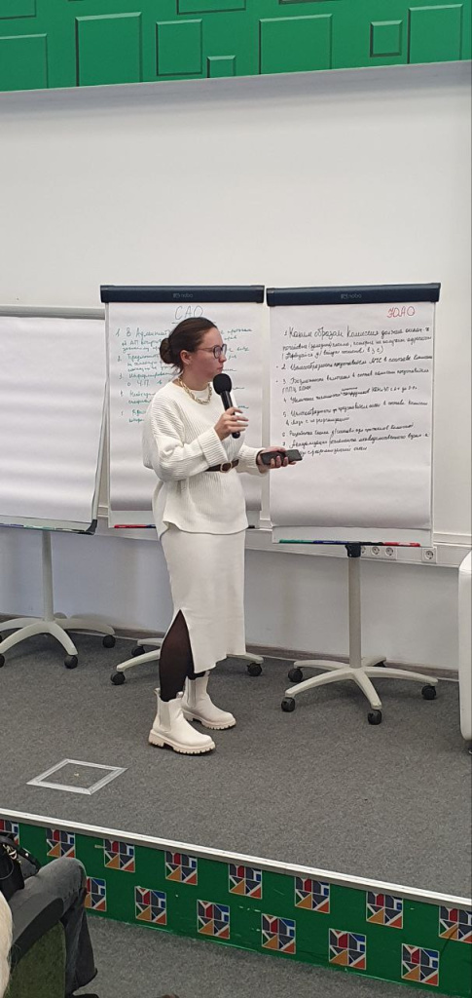

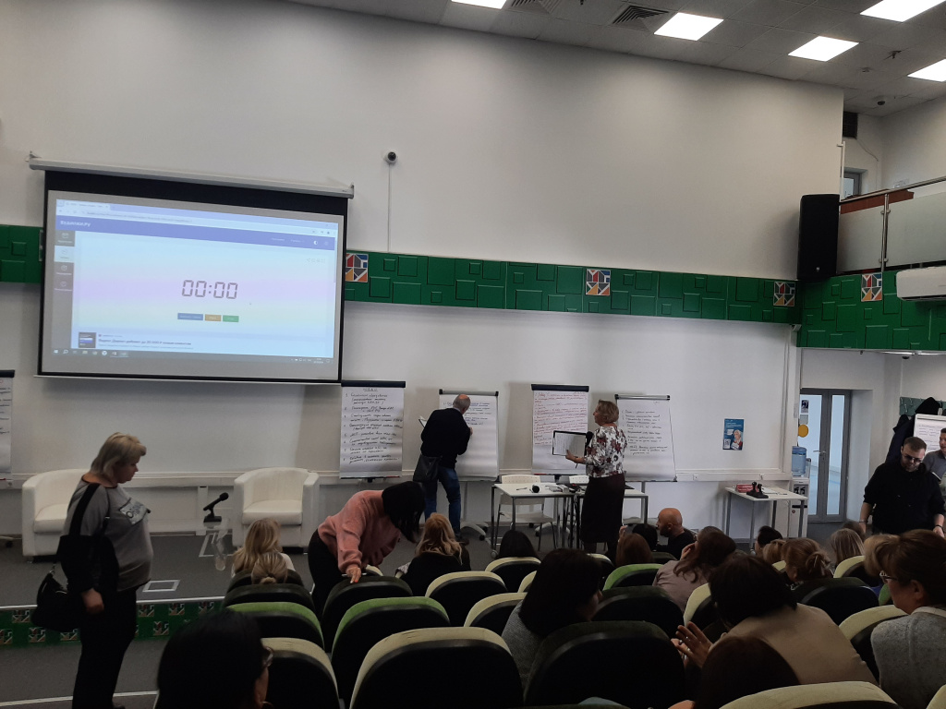

Адрес страницы: http://sevorehovo-borisovo.mos.ru/the-commission-on-affairs-of-minors-and-protection-of-their-rights/about-the-commission/detail/12626910.html
Управа района Орехово-Борисово Северное города Москвы

